
实验报告封面

课程名称： PHP程序设计 课程代码：
任课老师： 实验指导老师:

实验报告名称：

学生姓名：
学号：
教学班：
递交日期：
签收人：

我申明，本报告内的实验已按要求完成，报告完全是由我个人完成，并没有抄袭行为。我已经保留了这份实验报告的副本。

申明人(签名):

实验报告评语与评分：

评阅老师签名：

一、实验名称：
二、实验日期：
三、实验目的：
1、掌握验证码的概念
2、掌握生成验证码的方法；
3、掌握验证码的验证方法；
四、实验用的仪器和材料：
- PC机；
- 操作系统：Windows；
- Web服务器：Apache；数据库服务器：MySQL；语言解释器：PHP；
- 以上软件的集成安装包：XAMPP或WampServer；
- 开发工具：PhpStorm。
- 实验的步骤和方法：（步骤和代码）
实验要求：
在实验13的基础上增加验证码，当用户名不重复且验证码正确的情况下，才可以提交注册。
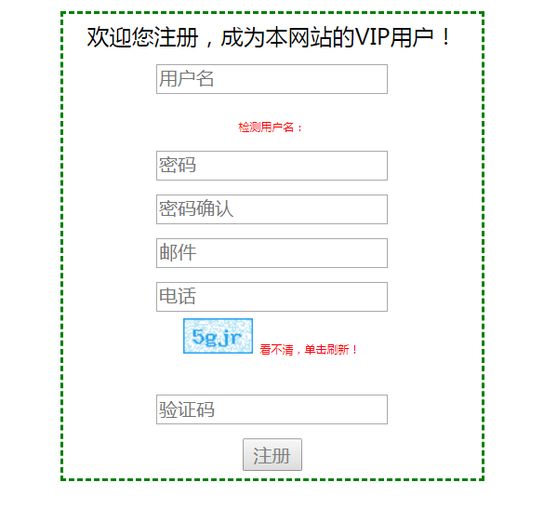

以下开始由学生填写：
MainWeb.php

<script language="javascript">
// 用两个标志表示验证码和名字是否合理
var codeFlag;
var nameFlag;
function isRepeated() {
if (document.getElementById("name").value.length == 0) {
document.getElementById("sub").disabled = false;
nameFlag=false;
hint.innerHTML = "";
return;
}
var xmlHttp;
if (window.XMLHttpRequest) {
xmlHttp = new XMLHttpRequest();
}
else {
xmlHttp = new ActiveXObject("Microsoft XMLHTTP");
}
xmlHttp.onreadystatechange = function () {
var hint = document.getElementById("hint");
hint.innerHTML = xmlHttp.responseText;
if (xmlHttp.responseText == "该用户名可以使用") {
nameFlag = true;
} else {
nameFlag = false;
}
if (nameFlag && codeFlag) {
document.getElementById("sub").disabled = false;
} else {
document.getElementById("sub").disabled = true;
}
}
var username = document.getElementById("name");
xmlHttp.open("get", "Username.php?username=" + username.value, true);
xmlHttp.send();
}
function codeVerify(){
if (document.getElementById("code").value.length == 0) {
document.getElementById("sub").disabled = false;
codeFlag=false;
return;
}
var xmlHttp;
if (window.XMLHttpRequest) {
xmlHttp = new XMLHttpRequest();
}
else {
xmlHttp = new ActiveXObject("Microsoft XMLHTTP");
}
xmlHttp.onreadystatechange = function () {
// var hint = document.getElementById("code");
// hint.innerHTML = xmlHttp.responseText;
if (xmlHttp.responseText == "true") {
codeFlag = true;
} else {
codeFlag = false;
}
if (nameFlag && codeFlag) {
document.getElementById("sub").disabled = false;
} else {
document.getElementById("sub").disabled = true;
}
}
var code = document.getElementById("code");
xmlHttp.open("get", "Codeverfiy.php?code=" + code.value, true);
xmlHttp.send();
}
function refresh(){
document.getElementById("codeImg").src="getCode.php?t="+Math.random();
}
</script>
<center>
<div style="border:1px dashed #F00;margin-top:10px;padding-top: 10px;width: 300px">
<div>欢迎注册成为本网站的VIP!</div>
<form action="Code.php" method="post">
<p><input type="text" name="name" placeholder="用户名" onchange="isRepeated()" id="name"></p>
<div id="hint" style="color:red"></div>
<p> <input type="password" placeholder="密码" name="password1"></p>
<p><input type="password" placeholder="确认密码" name="password2"></p>
<p><input type="email" name="email" placeholder="邮箱"></p>
<p> <input type="text" name="mobile" placeholder="手机号"></p>
<p><input placeholder="验证码" type="text" name="code" id="code" onchange="codeVerify()"/></p>
<img src="getCode.php" id="codeImg" /><div onclick="refresh()" style="color: red">看不清，点击刷新</div>
<p><input id="sub" type="submit" value="注册" name="register" disabled="true"></p>
</form>
</div></center>

Username.php

<?php
include "DBcon.php";
$name=$_GET["username"];
$sql="select * from user where username='$name'";
$result=$con->query($sql);
if($result->fetch_array()){
$response="该用户名已被占用";
}
else{
$response="该用户名可以使用";
}
echo $response;

Code.php

<?php
require_once 'DBcon.php';
if(isset($_POST{"register"})){
$db = mysqli_connect('localhost', 'root','123456');
// mysqli_select_db($coon, "lab12");
// mysqli_set_charset($coon, "utf8");
//$db=new PDO("mysql:host=localhost;dbname=db_mysise","root","123456");
$db->query("set names utf8");
$username=$_POST{"name"};
$psw1=$_POST{"password1"};
$psw2=$_POST{"password2"};
$email=$_POST{"email"};
$mobile=$_POST{"mobile"};
if($username==null){
echo "用户名不允许为空";
}else{
if($psw1==null){
echo "密码不允许为空";
}
else{
if($psw1!=$psw2) {
echo "前后密码不一致";
}else {
$sql="insert into user(username,password,email,mobile)
values('$username','$psw1','$email','$mobile')";
mysqli_query($con,$sql) or die("注册失败！");
unset($_POST{"register"});
echo "注册成功";
}
}
}
}
?>

Codeverfiy.php

<?php
session_start();
if(!empty($_GET["code"]) && !empty($_SESSION["code"])){
$userCode=$_GET["code"];
$realCode=$_SESSION["code"];
if($userCode == $realCode){
echo "true";
}else{
echo "false";
}
}else{
echo "false";
}

DBcon.php

<?php
$con=@new mysqli("localhost","root","123456");
$con->select_db("db_mysise");
$con->set_charset("utf8");

getCode.php

<?php
session_start();
function random($len) {
$srcstr = "1a2s3d4f5g6hj8k9qwertyupzxcvbnm";
mt_srand();
$strs = "";
for ($i = 0; $i < $len; $i++) {
$strs .= $srcstr[mt_rand(0, 30)];
}
return $strs;
}
//随机生成的字符串
$str = random(4);
//验证码图片的宽度
$width = 50;
//验证码图片的高度
$height = 25;
//声明需要创建的图层的图片格式
@header("Content-Type:image/png");
//创建一个图层
$im = imagecreate($width, $height);
//背景色
$back = imagecolorallocate($im, 0xFF, 0xFF, 0xFF);
//模糊点颜色
$pix = imagecolorallocate($im, 187, 230, 247);
//字体色
$font = imagecolorallocate($im, 41, 163, 238);
//绘模糊作用的点
mt_srand();
for ($i = 0; $i < 1000; $i++) {
imagesetpixel($im, mt_rand(0, $width), mt_rand(0, $height), $pix);
}
//输出字符
imagestring($im, 5, 7, 5, $str, $font);
//输出矩形
imagerectangle($im, 0, 0, $width -1, $height -1, $font);
//输出图片
imagepng($im);
imagedestroy($im); //释放
//$str = md5($str); //加密
$_SESSION["code"]=$str;
//选择 cookie
//SetCookie("verification", $str, time() + 7200, "/");
//选择 Session
$_SESSION["verification"] = $str;
?>

实验步骤和方法：（例如）
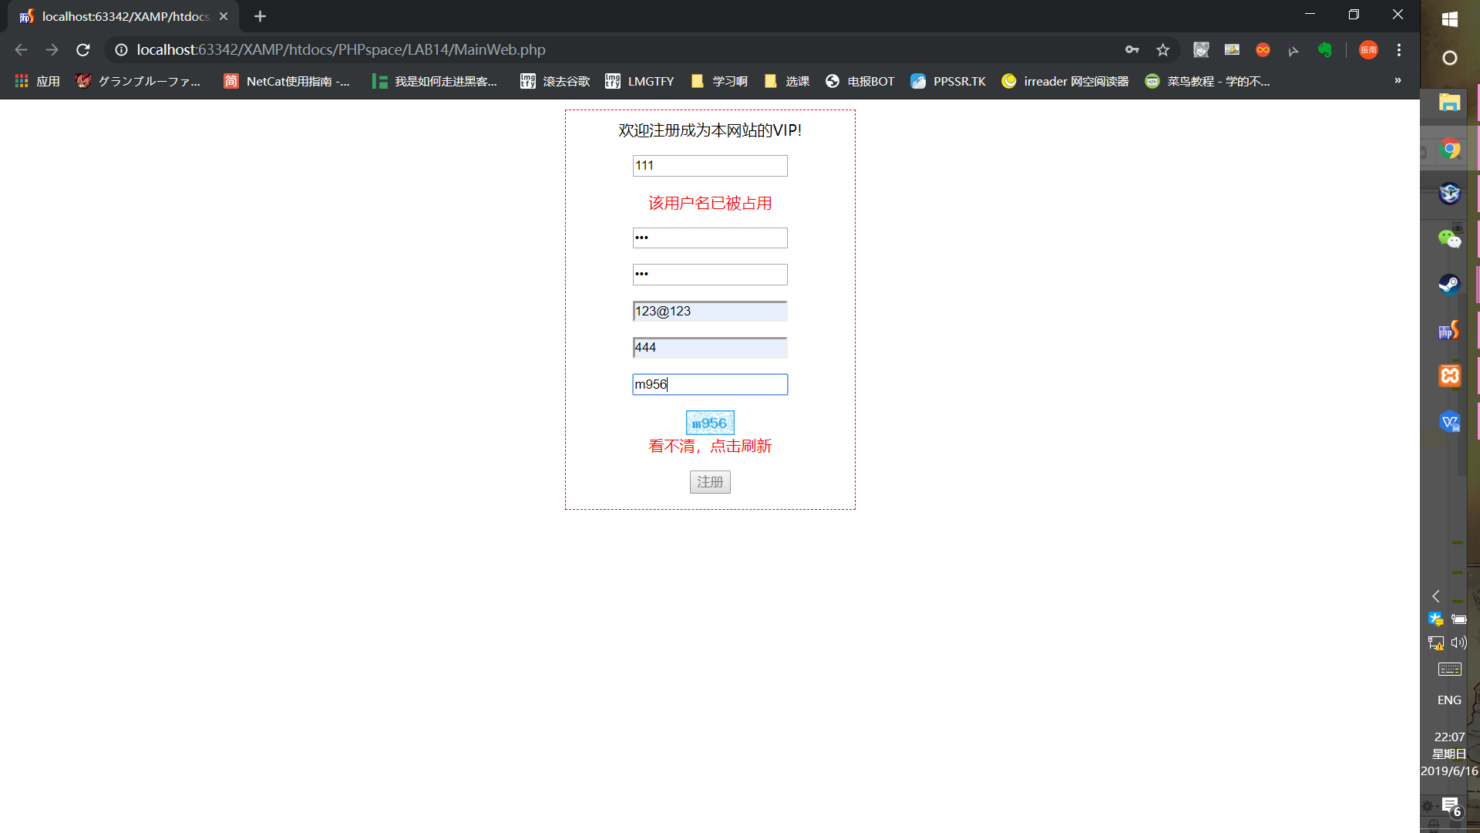
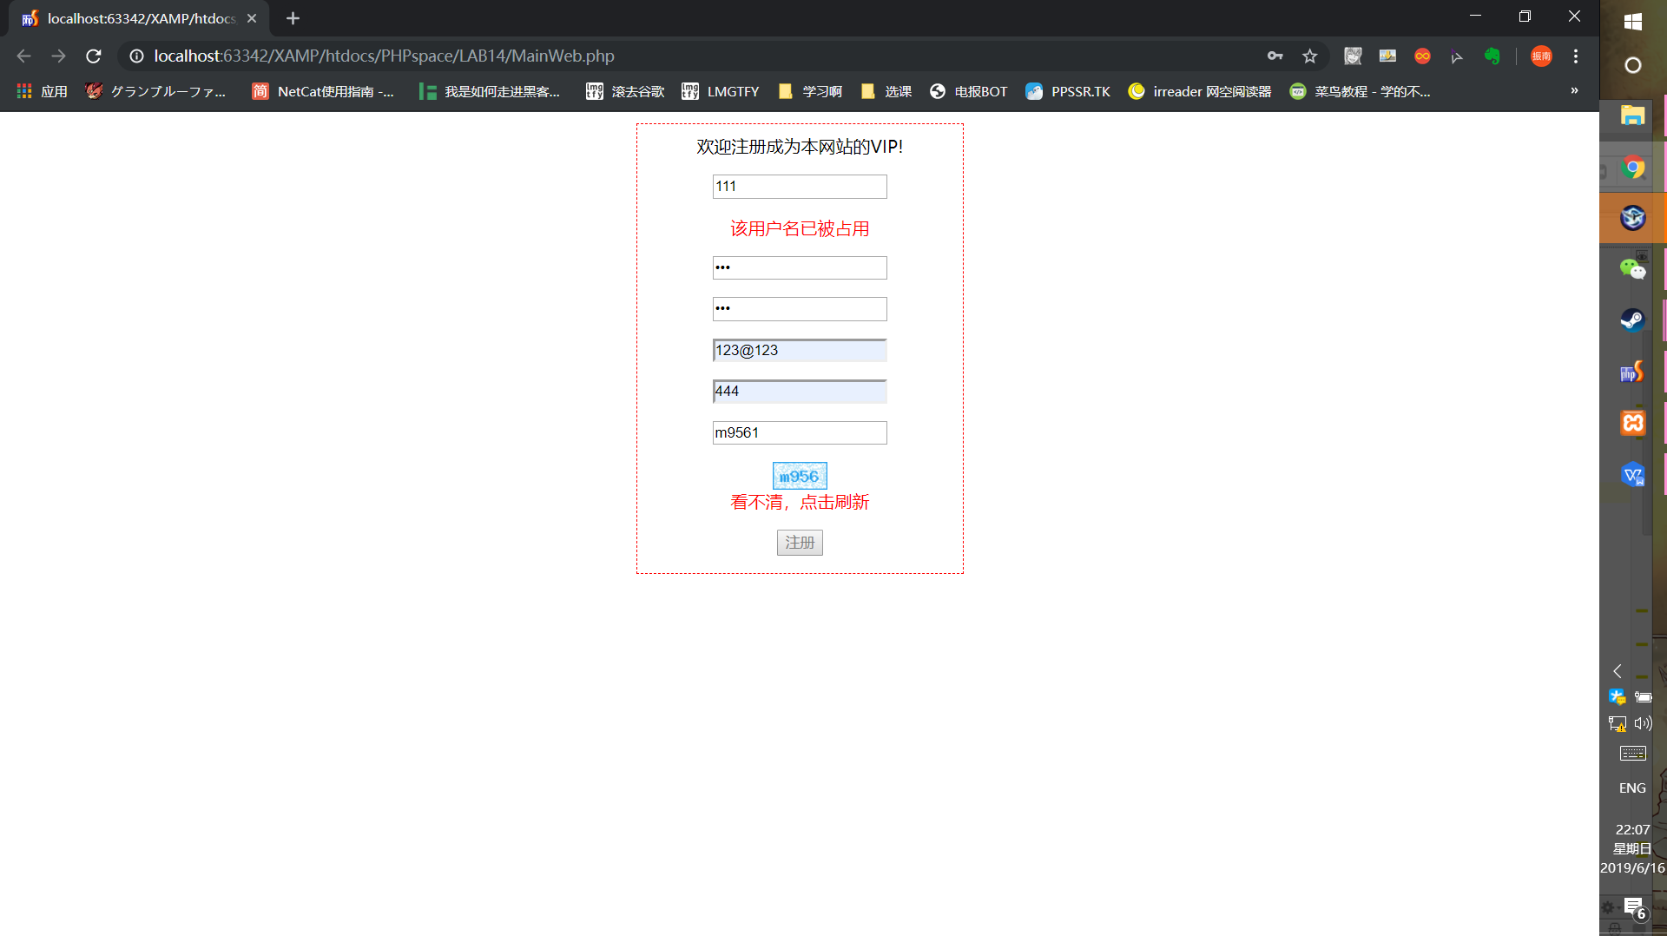

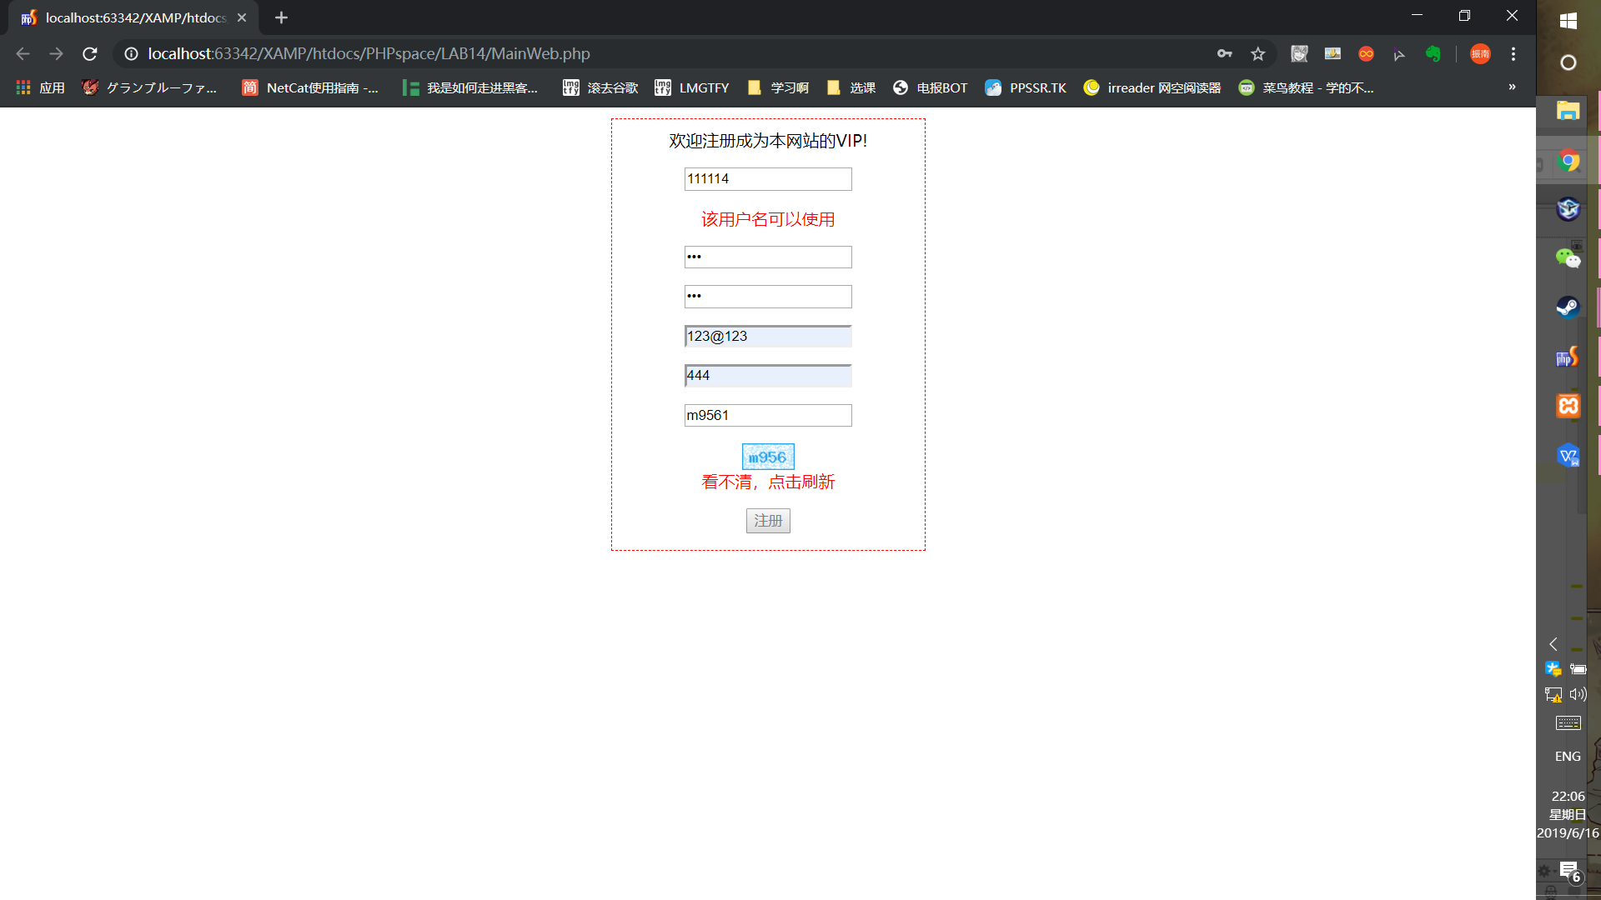

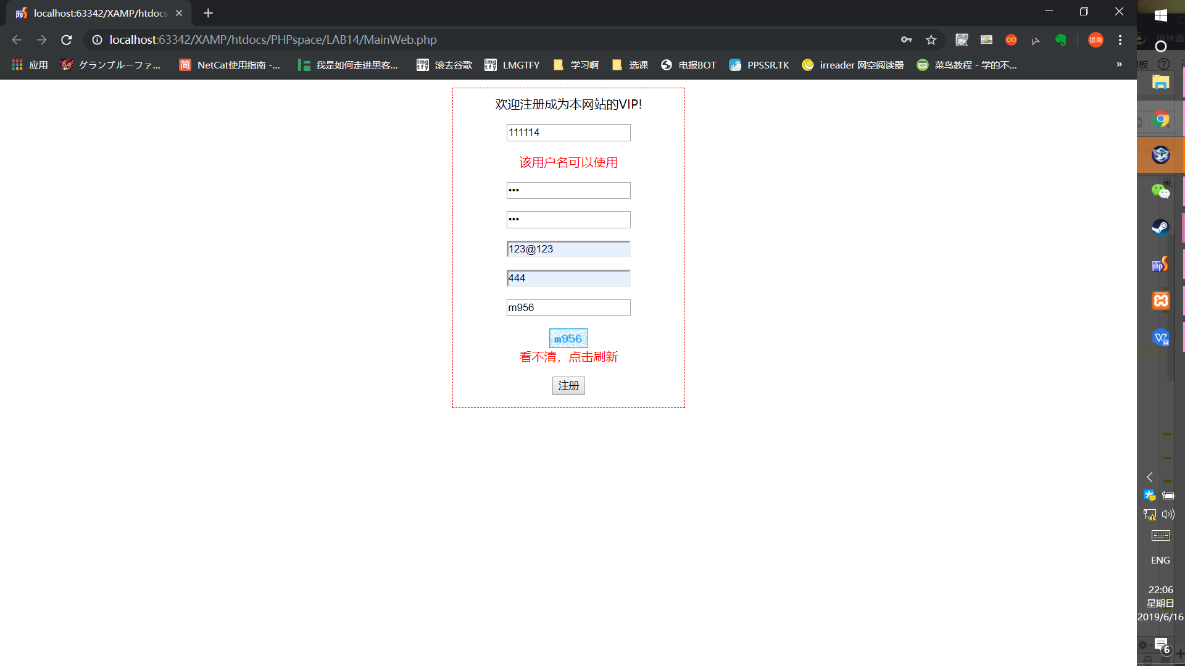
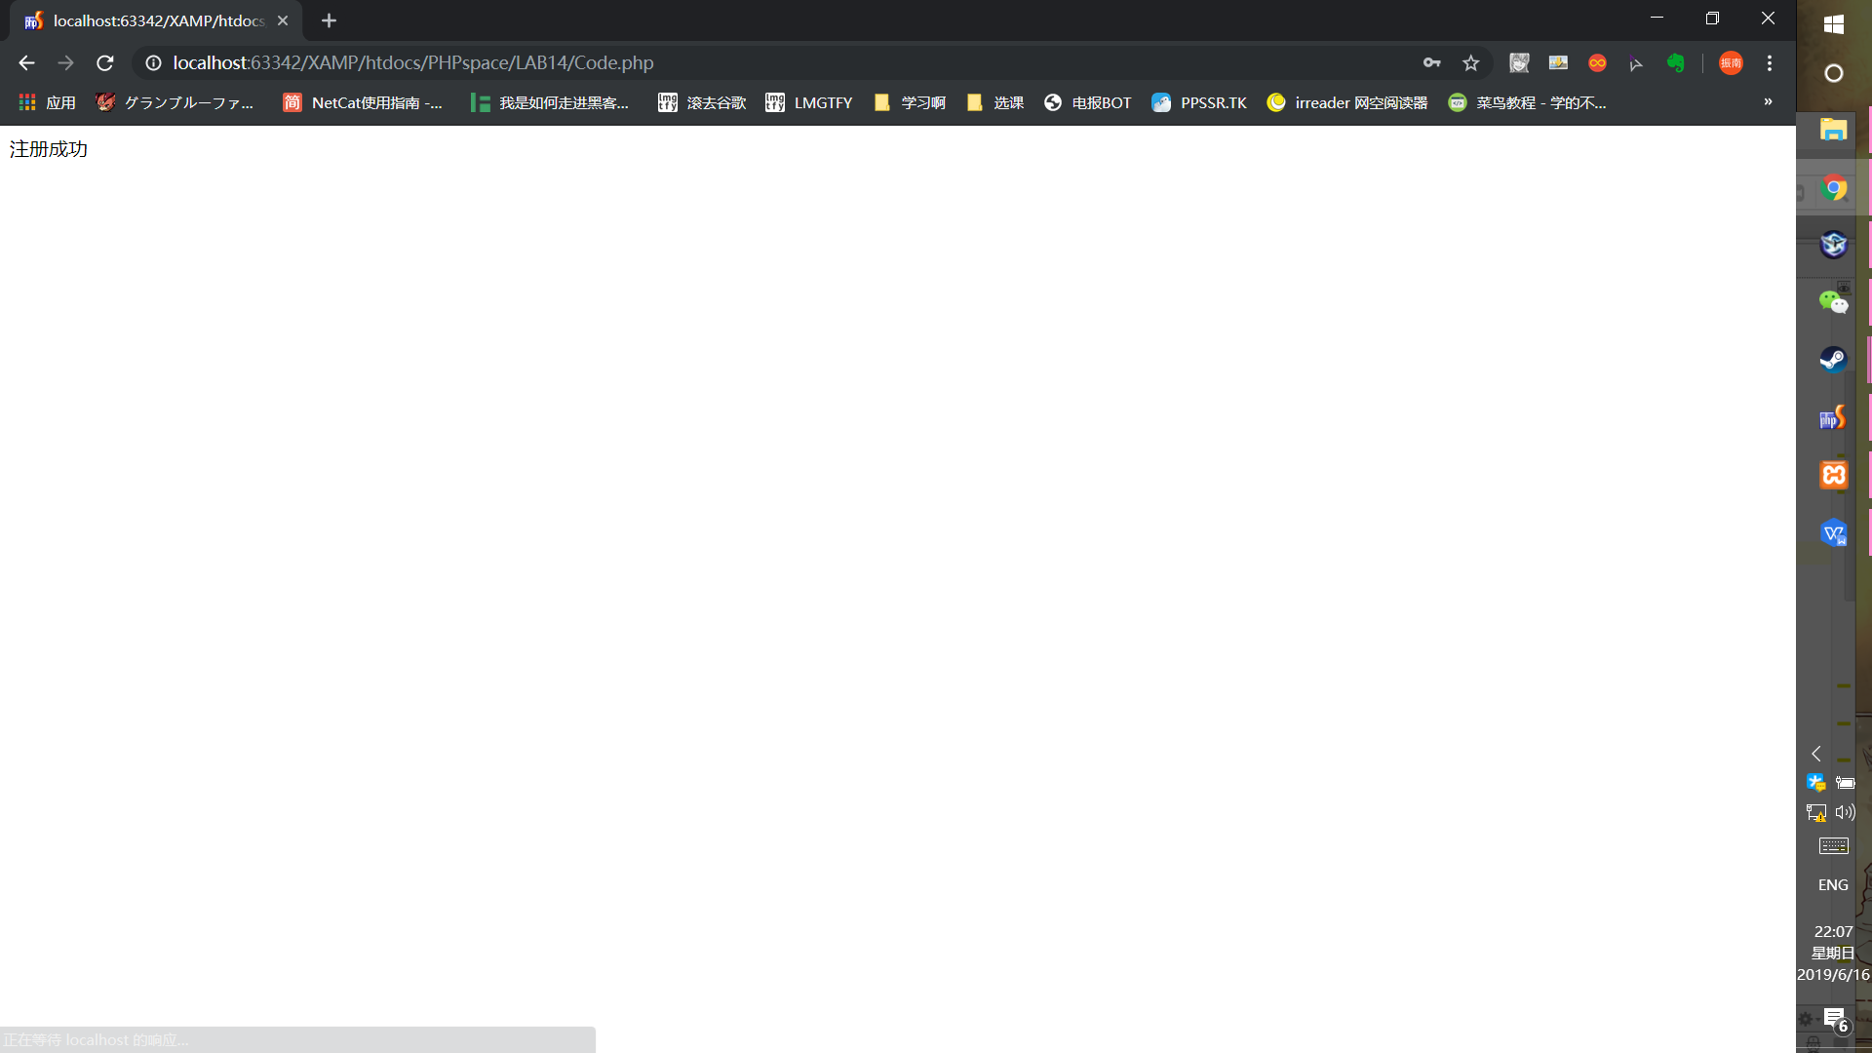

六、数据记录和计算：（运行结果）

七、实验结果或结论：即根据实验过程中所见到的现象和测得的数据，作出结论。
八、备注或说明：可写上实验成功或失败的原因，实验后的心得体会、建议等。
九、引用参考文献：

